Évaluation
CLASSE : Terminale – Épreuve de fin de cycle
VOIE : ☒ Générale ☐ Technologique ☐ Toutes voies (LV)
ENSEIGNEMENT : Enseignement scientifique
DURÉE DE L’ÉPREUVE : 2h
Niveaux visés (LV) : ø
Axes de programme : ø
CALCULATRICE AUTORISÉE : ☒Oui ☐ Non
DICTIONNAIRE AUTORISÉ : ☐Oui ☒ Non

☒ Ce sujet contient des parties à rendre par le candidat avec sa copie. De ce fait, il ne peut être dupliqué et doit être imprimé pour chaque candidat afin d’assurer ensuite sa bonne numérisation.
☐ Ce sujet intègre des éléments en couleur. S’il est choisi par l’équipe pédagogique, il est nécessaire que chaque élève dispose d’une impression en couleur.
☐ Ce sujet contient des pièces jointes de type audio ou vidéo qu’il faudra télécharger et jouer le jour de l’épreuve.
Nombre total de pages : 15

Parmi les trois exercices qui composent ce sujet, le candidat en traite obligatoirement deux.
L’exercice 1, du niveau de la classe de terminale, doit être obligatoirement abordé.
Pour le deuxième exercice, le candidat choisit entre l’exercice 2 et l’exercice 3 qui sont du niveau de la classe de première. Il indique son choix en début de copie.
Exercice 1 (obligatoire) – Niveau terminale
Thème « Une histoire du vivant »
Le crapaud sonneur à ventre jaune
Sur 10 points
L'objectif de cet exercice est de s’intéresser aux actions humaines entreprises pour la sauvegarde d’une espèce d'Amphibien.
Document 1 : le crapaud sonneur à ventre jaune, une espèce en danger
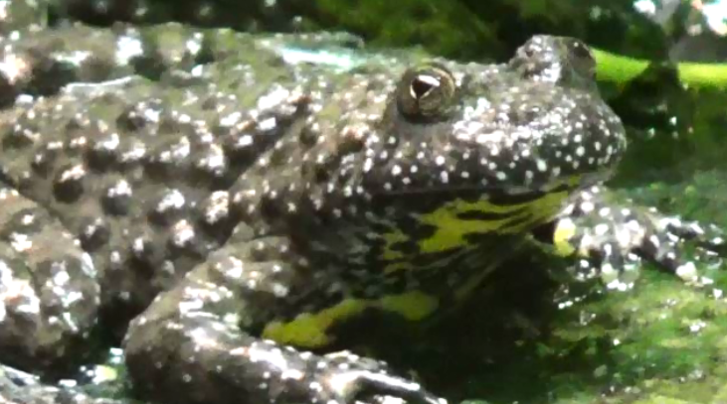  Photo de l’aspect général | 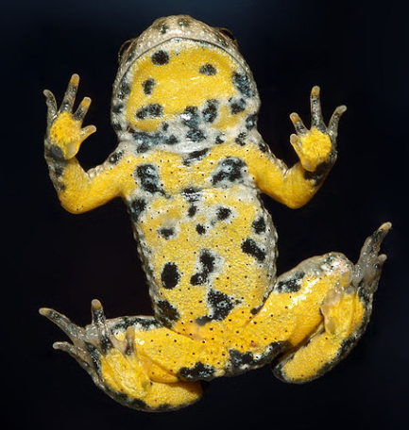  Photo de la face ventrale
Le crapaud sonneur à ventre jaune, Bombina variegata, est une espèce d'Amphibien qui fait partie des espèces vulnérables et menacées. Elle fait l’objet d’une protection en France.
Ce crapaud de 3,5 à 5,5 cm de long tient son nom de sa face ventrale jaune tachetée de noir, qui contraste avec sa face dorsale marron-grisâtre.
Les mares et les flaques d’eau en forêt constituent l’habitat naturel de cette espèce. Ces lieux sont menacés par l'industrialisation mais aussi par l'agriculture.
La maturité sexuelle du crapaud sonneur à ventre jaune est atteinte au bout de 3 ou 4 ans. Ce crapaud utilise plusieurs mares pour se reproduire accrochant quelques œufs de façon regroupée ou isolée aux plantes aquatiques. Après éclosion des œufs, les têtards se métamorphosent en 34 à 130 jours.
D’après Wikipédia (consulté le 04/11/2020)

Document 2 : le crapaud sonneur à ventre jaune, une espèce suivie
Le marquage peut être un marquage de groupe (un point de couleur par exemple pour chaque individu capturé lors d’une session donnée), mais on utilise de préférence le marquage individuel, car il permet d’obtenir beaucoup plus d’informations. Chez le crapaud sonneur, on identifie facilement les individus grâce à leur motif ventral unique. Ce motif de coloration est en effet propre à chaque individu et stable dans le temps (hormis pour les stades les plus jeunes).
Photos de motifs ventraux du même individu à des stades différents.
De gauche à droite : juvénile, subadulte, adulte (apte à la reproduction)
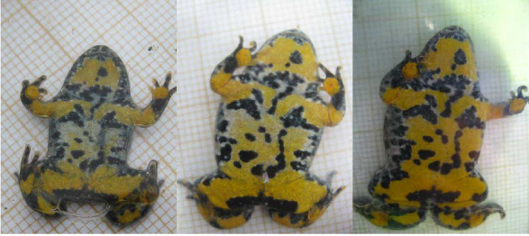

D’après Synthèse de la méthode de suivi de population par C.M.R.
appliquée au Sonneur à ventre jaune, ONF-MEDDE, 2016
Des biologistes veulent estimer l'abondance d'une population isolée de sonneurs à ventre jaune dans la forêt domaniale de Darney en Lorraine. Pour cela, ils utilisent la méthode CMR (capture, marquage, recapture) qui permet d'estimer l'abondance d'une population. Ils ont ainsi capturé, marqué puis relâché 548 sonneurs à ventre jaune. Une deuxième capture de sonneurs à ventre jaune a été effectuée quelques mois plus tard : 554 ont été capturés dont 133 qui avaient été marqués lors de la première capture.

1- Présenter les principes de la méthode CMR (capture, marquage, recapture).
2- Donner la fréquence $f$ de la population marquée rapportée à l’échantillon des $n=554$ individus recapturés. En déduire une première estimation de l'abondance de la population de sonneurs à ventre jaune dans la zone d'étude.
3- Pour tenir compte de la fluctuation d’échantillonnage, on considère, avec un indice de confiance de 95 %, que la proportion de la population marquée rapportée à la population totale de sonneurs à ventre jaune se situe dans l’intervalle :
$$\left[f-\frac{1}{\sqrt{n}};f+\frac{1}{\sqrt{n}}\right]$$
Déterminer dans ces conditions un encadrement de l’abondance de la population de sonneurs à ventre jaune.
4- À partir de vos connaissances et des documents, formuler des hypothèses sur les causes possibles de la baisse d’abondance de ce crapaud.
5- On cherche à élaborer un plan national d'action pour la protection du crapaud sonneur à ventre jaune. Proposer différentes mesures permettant d'éviter l'extinction de cette espèce, en se basant sur les documents 1 et 2 précédents, ainsi que sur le document 3 de la page suivante et vos connaissances.

Document 3 : le crapaud sonneur à ventre jaune, mesures relatives à sa conservation
Afin de travailler à la conservation du sonneur à ventre jaune (Bombina variegata) dont le statut est critique en Normandie, l’Union régionale des Centres permanents d’initiatives pour l’environnement de Normandie propose la mise en place d’un élevage conservatoire de cinq années (2018-2023) permettant, d’une part, de protéger un groupe d’individus d’éventuelles menaces pouvant affecter le site de prélèvement et, d’autre part, d’optimiser la reproduction des géniteurs afin de tenter la réintroduction dans deux sites restaurés dans le département de l’Eure.
L’élevage conservatoire s’articule en 3 étapes :
1/ Prélèvement d’un groupe de 20 adultes du site de l’Eure ; élevage et reproduction en conditions contrôlées. Le nombre de spécimens prélevés permet de garantir la diversité génétique de la population d’origine.
2/ Libération de 10 % des individus issus de la reproduction de ce groupe dans la population d’origine.
3/ Réintroduction de l’espèce (minimum 2000 et 2500 juvéniles) sur 2 sites favorables identifiés afin de tenter de restaurer une population stable.
D’après http://www.normandie.developpement-durable.gouv.fr/ur-cpie-sonneur-a-ventre-jaune-27-derogation-a2589.html

Exercice 2 (au choix) – Niveau première
Thème « Son et musique, porteurs d’information »
Prévention d’un traumatisme acoustique
Sur 10 points

L’audition joue un rôle primordial dans les interactions sociales. L’oreille est l’organe sensoriel de l’audition. Une détérioration de sa structure peut entrainer des modifications de l’audition. La mise en place de mesures de prévention permet d’éviter une surdité acquise.

Partie 1. Traumatisme de l’oreille par sur-stimulation
1- Les sur-stimulations sonores peuvent entraîner un traumatisme acoustique et constituent la première cause de surdité acquise.
À partir de l’étude des documents 1 et 2 suivants et de vos connaissances, expliquer l’origine de la surdité acquise après une sur-stimulation sonore.
Document 1. Schéma de l’anatomie de l’oreille humaine
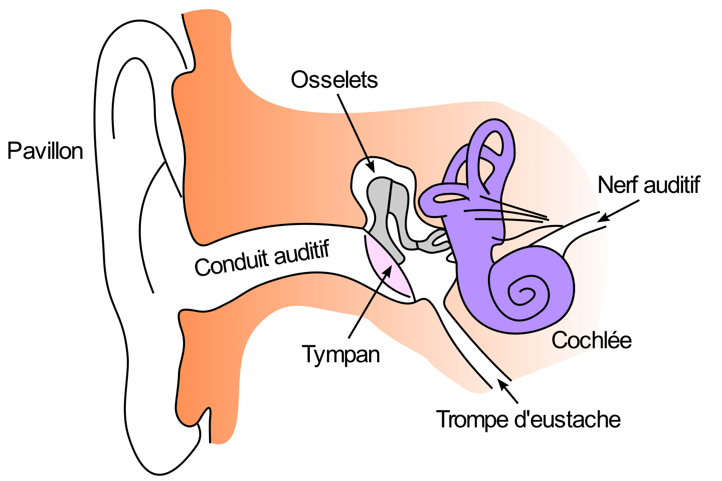




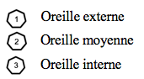
Source : https://fr.wikibooks.org/wiki/Neurosciences/L%27audition

Document 2. Vues de surface d'une cochlée de rat en microscopie électronique à balayage

Les images sont présentées à des grossissements légèrement différents.

Échelle : la distance d’écartement des cils des cellules ciliées externes est de 7 µm.
Cochlée normale  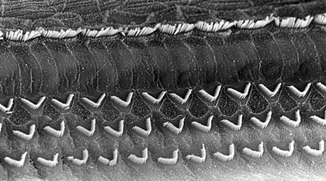  Cellules ciliées internes  Cellules ciliées externes (en forme de V) | Cochlée après un traumatisme sonore de niveau 1  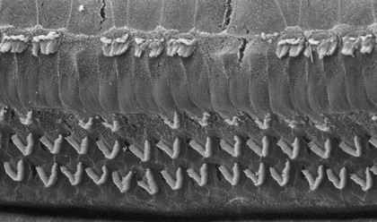
Cochlée après un traumatisme  sonore de niveau 2  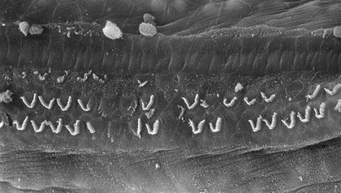 | Cochlée après un traumatisme sonore de niveau 3  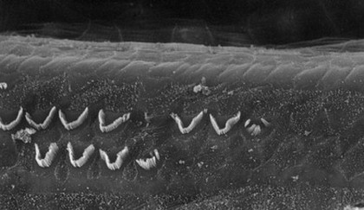
Source : http://www.cochlea.eu/pathologie/surdites-neuro-sensorielles/traumatisme-acoustique

Partie 2. La prévention d’un traumatisme acoustique
Pour prévenir le risque lié aux sur-stimulations sonores, il existe différentes protections auditives. On peut distinguer, par exemple, deux catégories de bouchons d'oreilles qui permettent de s’isoler du bruit :
- les bouchons en mousse, généralement jetables ;
- les bouchons moulés en silicone, fabriqués sur mesure et nécessitant la prise d'empreinte du conduit auditif. Ils sont lavables à l'eau et se conservent plusieurs années.
L’atténuation d’un bouchon est égale à la diminution du niveau d’intensité sonore perçu par l’oreille due à la présence du bouchon. Un fabricant fournit les courbes d'atténuation en fonction de la fréquence du son pour les deux types de bouchons (document 3).
Document 3. Courbes d’atténuation du son correspondant aux deux types de bouchons
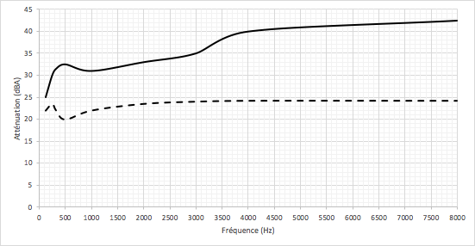
Atténuation (dB)
Bouchons moulés
Bouchons en mousse

2- Un musicien qui pratique régulièrement un instrument tel que la batterie ou la guitare électrique a besoin d’une atténuation du niveau d’intensité sonore. Cependant, cette atténuation ne doit pas dépasser 25 dB afin qu’il entende suffisamment.

2-a- À l’aide du document 3, indiquer pour chaque bouchon si cette condition est respectée. Justifier.
2-b- En utilisant le document 3, indiquer si un bouchon en mousse atténue davantage les sons aigus ou les sons graves. Justifier.
3- Afin de comparer la qualité acoustique des deux types de bouchons, on a enregistré le son émis par une guitare, ainsi que les sons obtenus après passage à travers les deux types de bouchons. Le document 4 suivant présente les résultats obtenus.
3-a- À partir de la figure 1 du document 4, indiquer, en justifiant, si le son émis par la guitare est un son pur ou un son composé.
3-b- À partir de la figure 1 du document 4, déterminer la fréquence fondamentale du mi4 joué par la guitare. Décrire la démarche employée.
3-c- À l’aide du document 4, indiquer en justifiant, pour chaque type de bouchons, si leur port modifie :
- la hauteur du son ;
- le timbre du son.
3-d- En déduire, en justifiant, le type de bouchons qui conserve le mieux la qualité du son.

Document 4. Spectres du son émis par une guitare et des sons restitués après passage à travers les deux types de bouchons (Source : Auteur)
L’amplitude relative est le rapport entre une amplitude et une amplitude de référence, ici celle de la fréquence fondamentale.

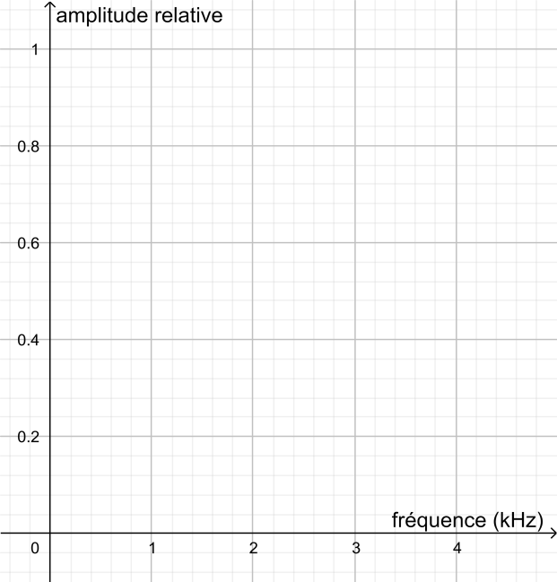
Figure 1. Spectre correspondant au mi₄ joué par la guitare

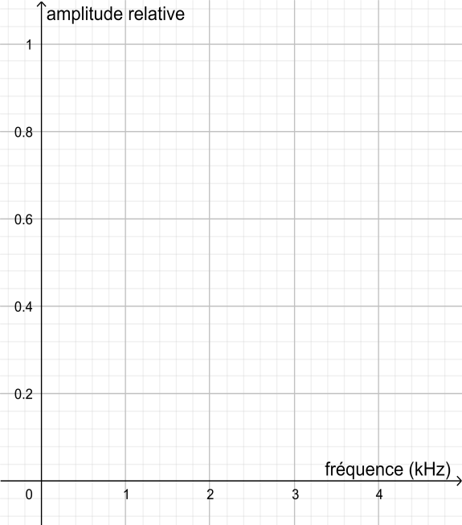
Figure 2. Spectre du mi4 restitué après passage par un bouchon en mousse

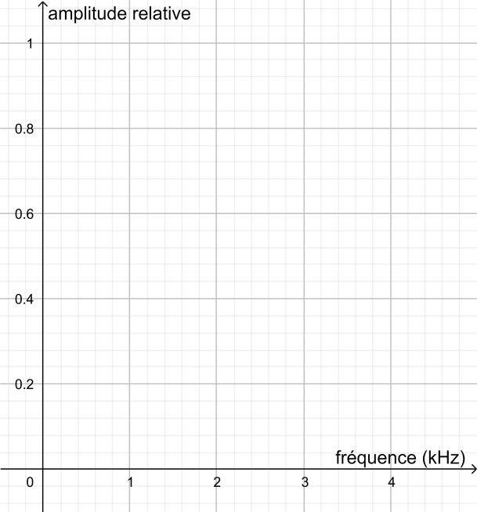
Figure 3. Spectre du mi4 restitué après passage par un bouchon moulé en silicone

Une exposition prolongée à un niveau d’intensité sonore de 85 dB est nocive pour l'oreille humaine.
4- Lors d’une répétition, le son produit par une guitare est tel que l’intensité sonore I perçue par le guitariste est égale à 1,0 × 10⁻⁴ W∙m⁻².
On donne ci-dessous la formule permettant de calculer le niveau d’intensité sonore L (en dB) correspondant à un son d’intensité sonore I (en W∙m⁻²) :
L = 10 × log (I/I₀)
où :
- I₀ est l’intensité sonore de référence : I₀ = 10⁻¹² W∙m⁻² ;
- log désigne la fonction logarithme disponible sur la calculatrice.
4-a- Calculer le niveau d’intensité sonore L perçu par le guitariste.
4-b- En déduire, en justifiant, s’il est nécessaire que le guitariste porte des bouchons pendant la répétition.

Exercice 3 (au choix) – Niveau première
Thème « Une longue histoire de la matière »
La datation de l’occupation d’une grotte par Homo sapiens
Sur 10 points
Les analyses stylistiques des peintures et des objets ornant une grotte d’Europe de l’ouest ont permis aux paléoanthropologues de dater son occupation par Homo sapiens à la fin du Paléolithique supérieur.
Un désaccord persiste cependant entre les scientifiques lorsqu’il s’agit de préciser si les peintures et objets ont été réalisés au Gravettien, au Solutréen ou au Magdalénien, les trois dernières périodes géologiques du Paléolithique supérieur comme l’indique le document ci-dessous.
Les périodes géologiques de la fin du Paléolithique supérieur
Gravettien
Solutréen
Magdalénien
0 an
-27000 ans
27000
-20000 ans
27000
-18000 ans
27000
-12000 ans
27000
+2000 ans
Fin du paléolithique supérieur

D’après https://multimedia.inrap.fr/archeologie-preventive/chronologie-generale
Remarque : la proportionnalité sur l’échelle des temps n’est pas respectée.
1. Préciser ce qui distingue un noyau stable d’un noyau radioactif. Définir la demi-vie d’un isotope radioactif. Préciser si, pour un échantillon macroscopique contenant cet isotope, la demi-vie dépend de la quantité d’isotopes présente initialement.
2. L’élément carbone présent dans le bois d’un végétal provient de l’air et a été assimilé dans le végétal grâce à la photosynthèse au niveau des feuilles. En analysant le document ci-dessous, justifier l’utilisation de la méthode de datation au carbone 14 pour dater les peintures ornant la paroi de cette grotte.
3. Compléter la courbe en annexe représentant la décroissance radioactive du nombre d’atomes de ¹⁴C au cours du temps (annexe à rendre avec la copie – les coordonnées des points calculés doivent être précisées).
Document : principe de la datation au carbone 14
Le carbone 14 (¹⁴C) est un noyau radioactif en proportion constante dans l’atmosphère.
Les êtres vivants, formant la biosphère, échangent entre eux ainsi qu’avec l’atmosphère du dioxyde de carbone (CO₂) dont une fraction connue comprend du carbone 14. Tout être vivant contient donc dans son organisme du ¹⁴C en même proportion que l’atmosphère.
À sa mort, un être vivant cesse d’absorber du dioxyde de carbone ; par contre le carbone 14 qu’il contient continue à se désintégrer.
En 5730 ans la moitié des atomes de carbone 14 aura disparu d’un échantillon macroscopique de cet être vivant. C’est la demi-vie (t _{½}) de ce noyau radioactif. Au-delà de 8 demi-vie, la quantité de ¹⁴C présente dans l’échantillon, inférieure à 1 %, est trop faible pour que la méthode puisse être utilisée pour dater un évènement.
Décroissance du nombre d’atomes de ¹⁴C dans une feuille fossilisée après sa mort
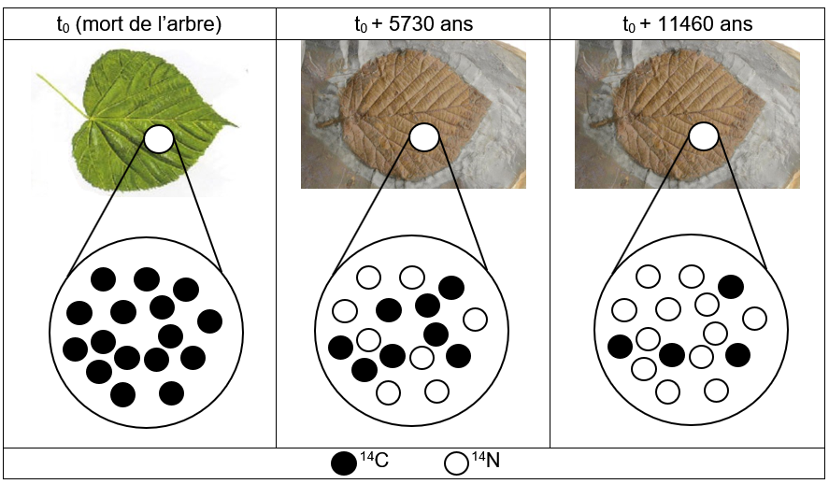
Grand nombre d’atomes de ¹⁴C
Grand nombre d’atomes de ¹⁴N

Source : illustration de l’auteur
Résultats des mesures effectuées sur un fragment de charbon de bois prélevé dans la grotte
Pour réaliser les peintures ornant les parois de la grotte, les êtres humains du Paléolithique supérieur ont utilisé du charbon de bois.
Les mesures, réalisées sur un prélèvement de ce charbon de bois par les scientifiques, montrent que la quantité de ¹⁴C mesurée en l’an 2000 n’est plus égale qu’à 8,0 % de la quantité du ¹⁴C initialement présent dans l’échantillon.

4. En s’appuyant sur le document précédent, expliquer, sous la forme d'une courte rédaction argumentée, comment la datation au ¹⁴C permet de faire évoluer le désaccord entre les scientifiques sur la période de réalisation des peintures.
Document réponse à rendre avec la copie
Exercice 3
La datation de l’occupation d’une grotte par Homo sapiens

